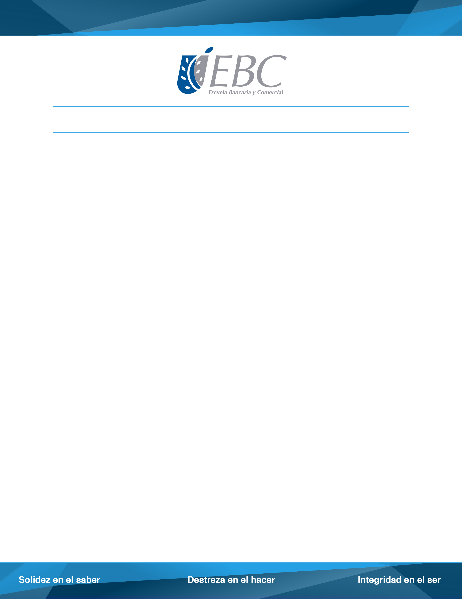
RECOMENDACIONES AL COMPRAR UN AUTO USADO

- Fraude en venta de autos usados puede aumentar en el último trimestre: EBC.
- Falsificación de documentos y evasión de tenencia, delitos comunes en la venta de autos usados.
Tuxtla Gutiérrez Chiapas, a 20 de septiembre de 2017. Ana María de la Rosa, docente e investigadora de la Escuela Bancaria y Comercial (EBC) Campus Chiapas, expuso que de acuerdo con cifras de la Asociación Mexicana de Distribuidores de Automotores (AMDA) para el mes de septiembre, se estima la comercialización de alrededor de 131 mil 222 automotores, de los cuales un 7.6% serán autos usados.

Las agencias de autos determinan que en los meses de septiembre, octubre, noviembre, diciembre y enero, se incrementa la venta de autos; por lo que no es de extrañarse que durante este tiempo se desarrolle mayor actividad en la venta de automóviles usados entre particulares o en lotes de autos.
“Aun cuando resulta importante revisar que el automóvil se encuentre en perfectas condiciones mecánicas y de carrocería a la hora de comprar un automóvil nuevo o usado, igual de importante resulta que la documentación se encuentre en regla para evitar ser sorprendido o timado, ya que la Procuraduría General de Justicia (PGJ) recibe alrededor de cuatro denuncias por fraudes de este tipo, al día” puntualizó la analista.
“Es de vital importancia que cuando nos hacemos con un carro, estemos completamente seguros que proviene de manos honestas. Para corroborar que el auto sea legal, debemos visitar la siguiente página www.repuve.gob.mx, donde con sólo ingresar el número de placas, podremos identificar la autenticidad del vehículo” recomendó.
Constatar que no tenga adeudo si es en el estado, a través de la Secretaria de Hacienda del Gobierno de Chiapas y en caso de que el vehículo cuente con placas de otro estado, revisar en la página de Hacienda de la entidad en la que fue registrado.
“En Chiapas de un total de 18 mil sólo alrededor de 12 mil automóviles circulan con placas del estado, de acuerdo a una análisis efectuado en el 2015, por el Estudio de Emisiones y actividad vehicular en Chiapas. Es decir 1 de cada 3 vehículos circulan con placas de otros estados” finalizó Ana María de la Rosa.

###

COMUNICADO DE PRENSA

Tener en cuenta que la falsificación de documentos y la evasión del pago de la tenencia, son prácticas comunes en la venta de autos usados e incurren en delitos fiscales según el Código de Hacienda Pública para el Estado de Chiapas en su artículo 193 y 197; por lo que debemos tomar precauciones para cuidar nuestro patrimonio y evitar gastos mayores al comprar un auto.
###
Acerca de la EBC
Con 88 años de experiencia la Escuela Bancaria y Comercial (EBC), es la Institución de Educación Superior Privada más antigua del país, especializada en Negocios. Cuya visión aspira a que la excelencia educativa sea base de su trabajo buscando el progreso de la comunidad y cuya misión es formar profesionales emprendedores que se distingan en el ámbito de las organizaciones por su saber, por su hacer y por su ser. Para mayor información consulta: www.ebc.mx

Contacto de prensa EBC
Carolina Nacif, Coordinadora de Medios de Comunicación
c.nacif@ebc.edu.mx
+55 36832400 ext.2057

